**BÁO CÁO BÀI TẬP LỚN**

**Học phần**: Công nghệ Web (CSE485)

**Mã nhóm**: 1851172418_1851171950

**1. Tổng quan về Project**

**1.1 - Giới thiệu chung về Website**

Website Khoa Công nghệ thông tin trường Đại học Thủy Lợi được xây dựng để cung cấp thông tin từ nhà trường đến sinh viên , phụ huynh như : giới thiệu về các giảng viên ,các ngành học(liên quan đến khoa) ,các công trình nghiên cứu khoa học , cách đào tạo ,tin tức về khoa , diễn đàn nơi sinh viên có thể trao đổi học tập... Hệ thống được xây dựng dưới dạng website ứng dụng nên sinh viên có thể sử dụng hệ thống rất thuận tiện

**1.2-Các vấn đề cần khắc phục tại web khoa**

+Phần body bé , thừa 2 bên quá nhiều dẫn đến web nhìn trông không được đẹp mắt

+Thiết kế nội dung sơ sài.

+Bài quá ngắn.

+Thông tin nên để lên bài , không nên để dưới dạng file tải về.

+Vào các mục chỉ toàn chữ , k có hình ảnh dẫn đến nhàm chán

**1.3 - Danh sách các chức năng đã thực hiện hoàn thiện**

a. Phần Trang chủ

- Đã giảm bớt viền thừa 2 bên đi, phù hợp với body hơn , nhìn đỡ bị thưa.

-Mỗi bài nếu không có hình ảnh minh họa , sẽ có 1 ảnh mặc định.

- Đăng nhập/Đăng kí hệ thống

- Phân trang ...

b. Phần Forum

- Tài khoản người dùng:Thêm/Sửa/Xóa

- Quản trị bài viết: Thêm/Sửa/Xóa

- Chủ đề: Thêm/Sửa/Xoá

- Đăng nhập/Đăng ký

|  |  |
| --- | --- |
| **Phân việc trong nhóm** | |
| 1851172418_Trần Trung Kiên | 1851171950_Đỗ Huy Hoàng |
| -Thiết kế web | -Làm diễn đàn  -Hỗ trợ thiết kế web |
| Ghi chú : Nhóm trưởng |  |
| Link github tới mục BTL làm việc của nhóm : https://github.com/Trungkien106/CSE485_1851172418_TranTrungKien | |

**3. Lược đồ csdl và bảng chi tiết**

Database ER Diagram

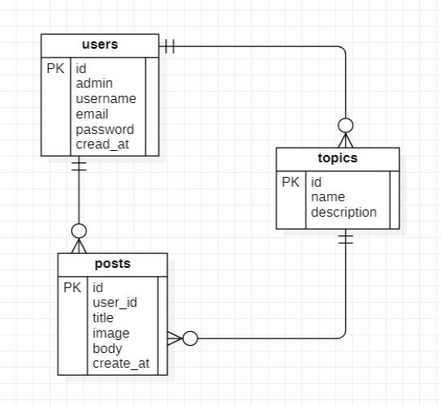

|  |  |  |  |
| --- | --- | --- | --- |
| Quan hệ | Thuộc tính | Diễn giải | Kiểu dữ liệu |
| user | id | Mã người dùng | Int(11) |
|  | admin | Quản trị | Tinyint(4) |
|  | username | Họ tên | Varchar(255) |
|  | email | email | Varchar(255) |
|  | password | Mật khẩ | Varchar(255) |
|  | create_at | Thời gian thêm | timestamp |
| posts | id | Mã bài viết | Int(11) |
|  | user_id | Mã người viết | Int(11) |
|  | title | Tiêu đề | Varchar(255) |
|  | image | ảnh | Varchar(255) |
|  | body | Nội dung bài viết | text |
|  | create_at | Thời gian thêm | datetime |
| topics | id | Mã chủ đề | Int(11) |
|  | name | Tên chủ đề | Varchar(50) |
|  | description | Mô tả | text |

**4. Giao diện**

Diễn đàn

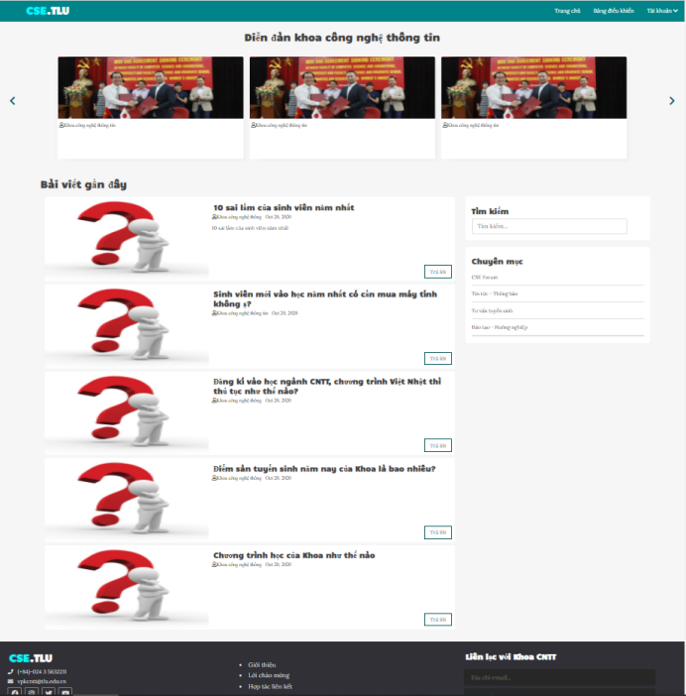

Bài viết

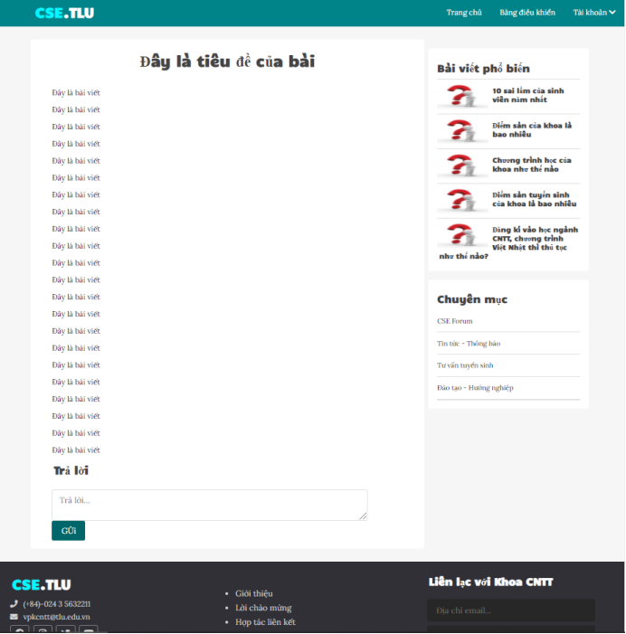

Đăng nhập

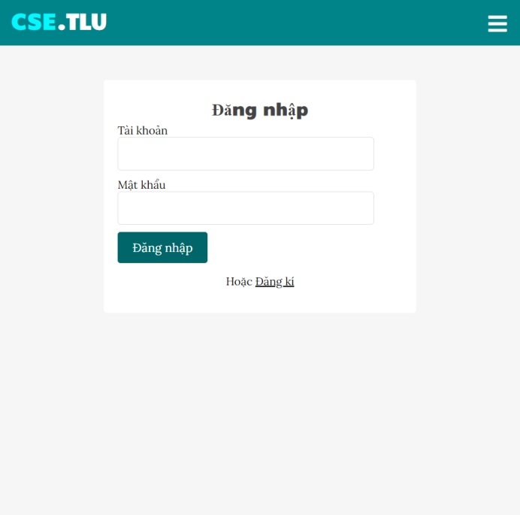

Đăng ký

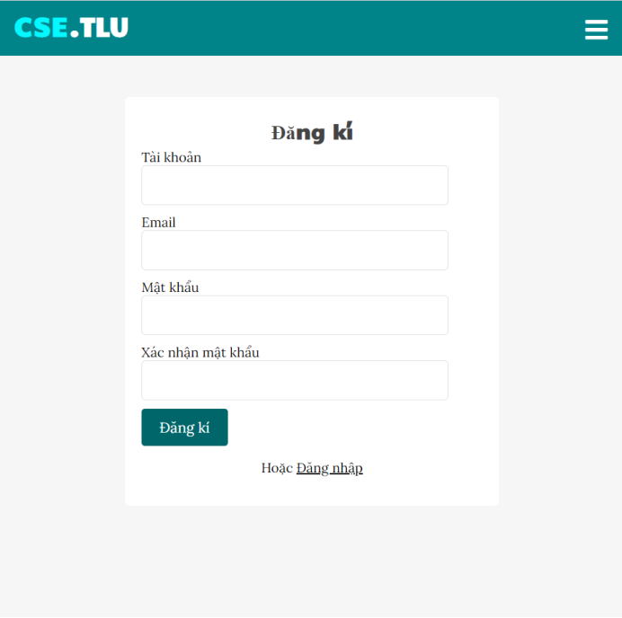

Thêm chủ đề

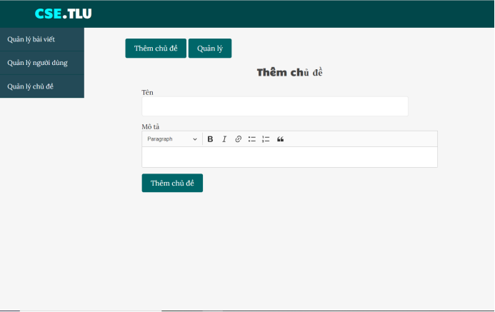

Quản lý chủ đề

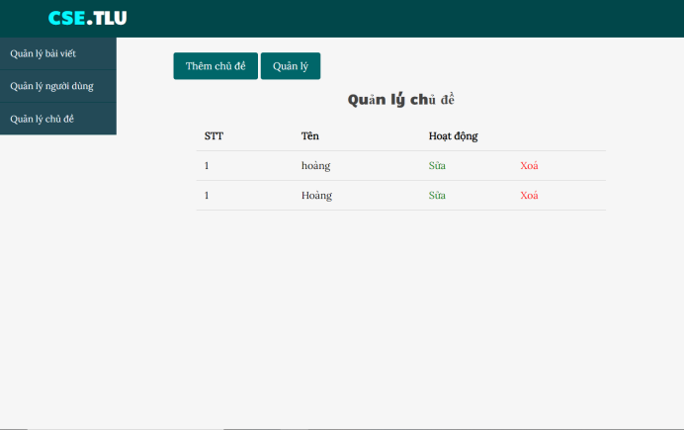

Sửa chủ đề

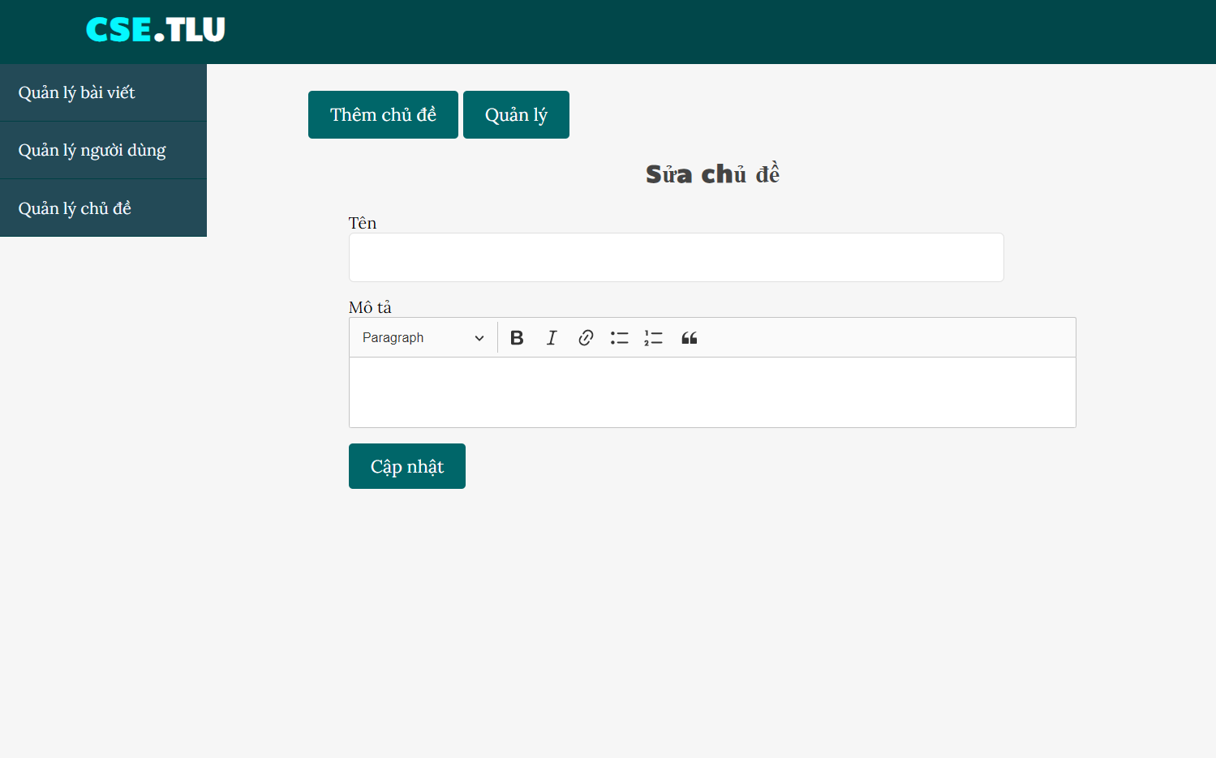

Thêm tài khoản

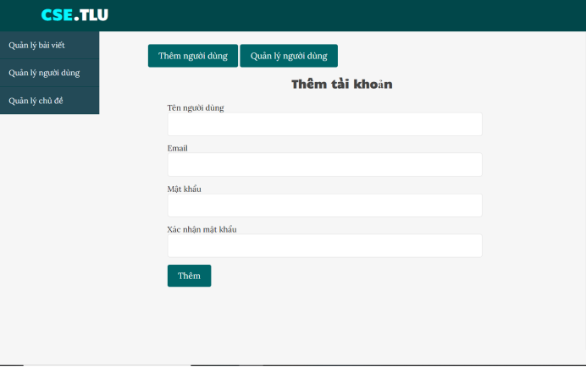

Quản lý người dùng

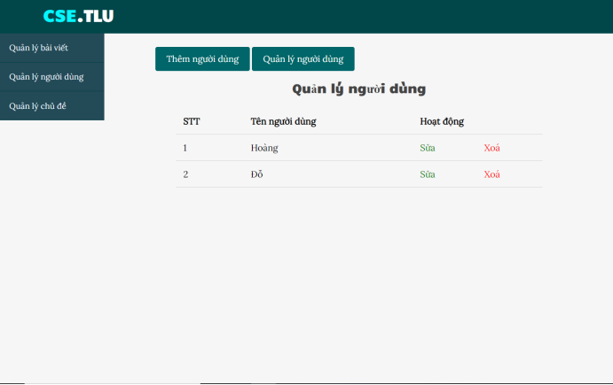

Sửa thông tin tài khoản

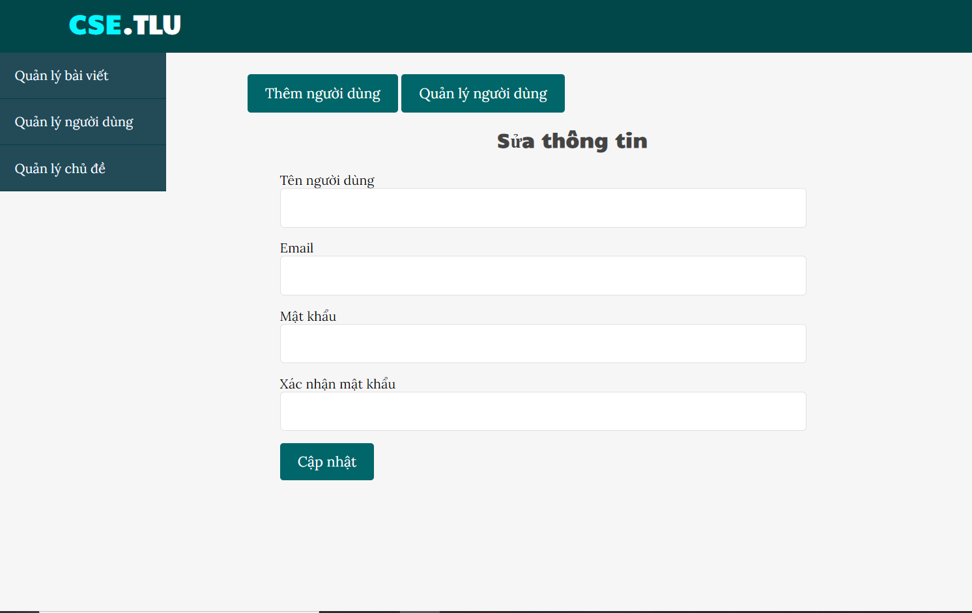

Quản lý bài viết

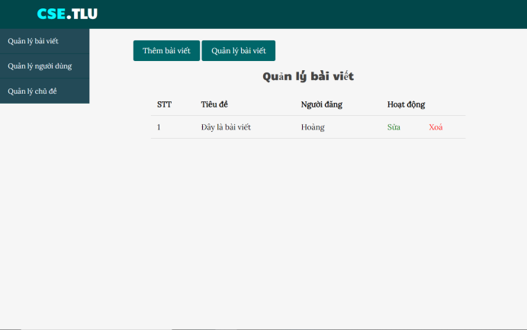

Sửa bài viết

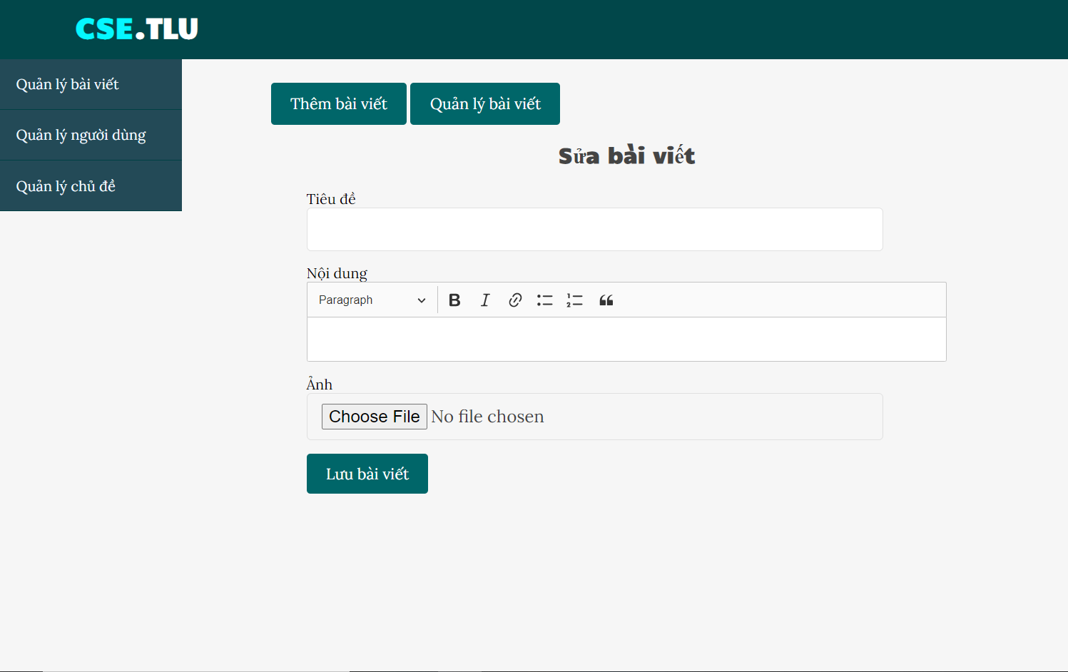

Thêm bài viết

